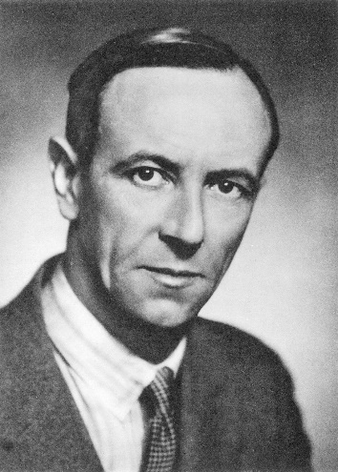Chadwick

Fait par : Anthony Cloutier

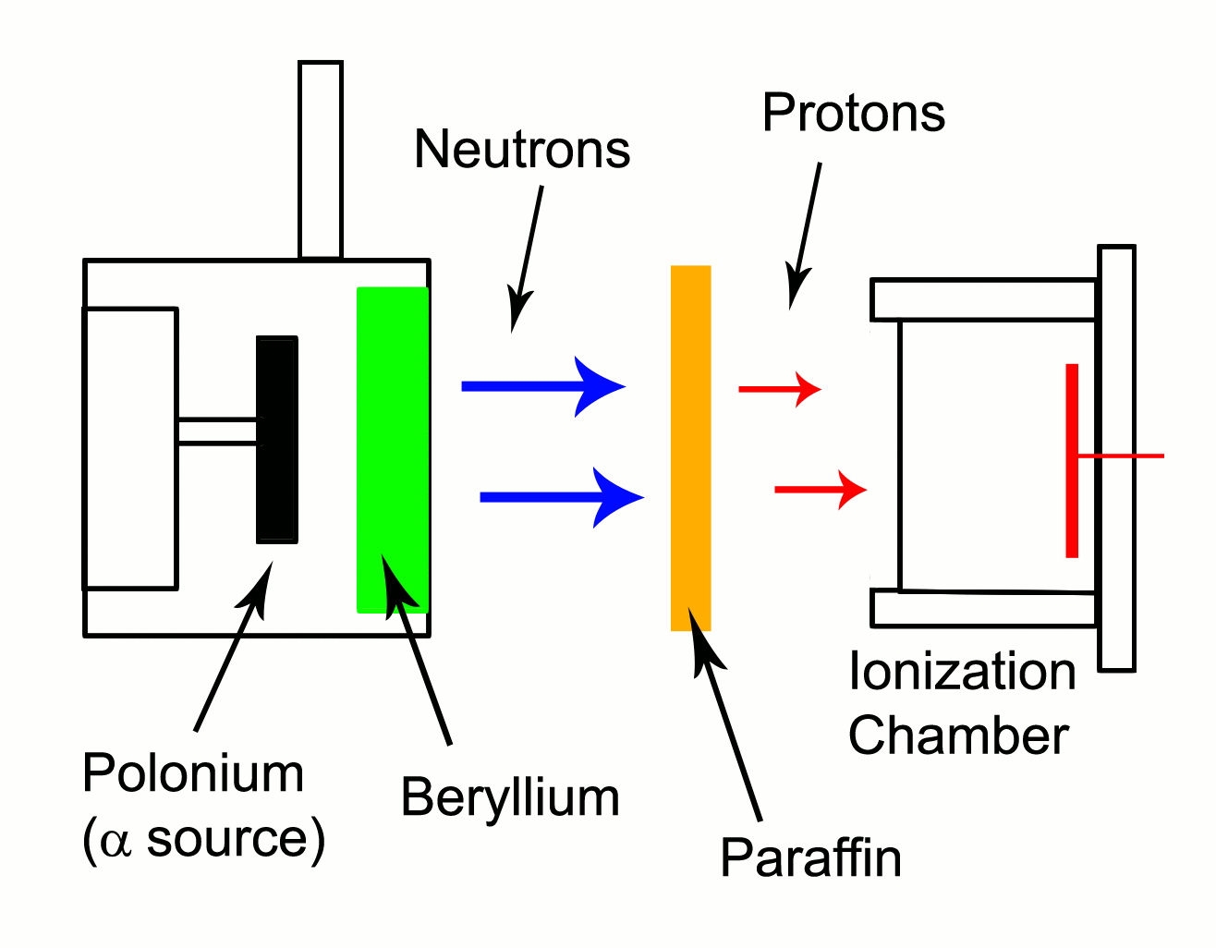Nom au complet : (Sir) James Chadwick

Découverte : Neutrons

Nationalité : Anglais

Période de temps : 1891 à 1974